Διαλέγω έναν από τους 4 τρόπους του παραδείγματος που ακολουθεί , για να ελέγξω αν τα ποσά Γ και Δ του πίνακα είναι ανάλογα .
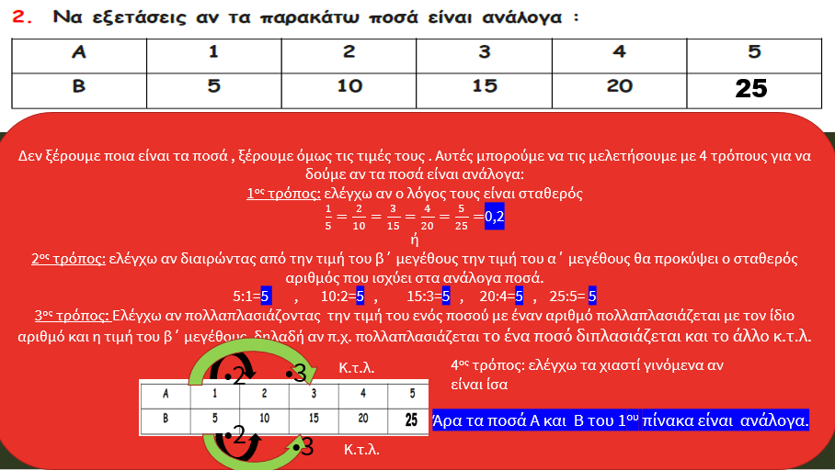

π.χ

πίνακας
άσκησης
